[IF=12.7! 上海交通大学冯海忠/李彦欣肿瘤学顶刊论文多处图片重复!已被期刊表达关注](https://mp.weixin.qq.com/s?__biz=MzkxMDYyNzI5NQ==&mid=2247500398&idx=5&sn=efba6f2983a4eea7240c327bc7456ae7&chksm=c0ceab9aa4aef0d67a6b6d70febbb01a2873d76205b733230df77830c0baa7ba8725deea9c59&scene=126&sessionid=1743872646)

五棵松[学者探讨](javascript:void(0);)2025-04-05 10:27:00北京

2018年，来自上海交通大学的Youzhou Sang , Yanxin Li （通讯作者，音译李彦欣） , Lina Song , Angel A. Alvarez , Weiwei Zhang , Deguan Lv , Jianming Tang , Feng Liu , Zhijie Chang , Shigetsugu Hatakeyama , Bo Hu , Shi-Yuan Cheng , Haizhong Feng（通讯作者，音译冯海忠）在 Cancer Research 期刊发表了一篇论文，题目为：TRIM59 Promotes Gliomagenesis by Inhibiting TC45 Dephosphorylation of STAT3。

这项工作部分得到了中国国家自然科学基金（81372704、81572467；81470315、81772663）；上海市高等学校特聘教授（东方学者）计划（编号：2014024）、上海市教委—高峰临床医学资助（编号：20161310）、上海市卫生局新百人计划（杰出学术带头人）（2017BR021）、上海交通大学医学院科技处技术转移项目（项目编号：ZT201701）；上海交通大学医学工程交叉基金（项目编号：YG2017MS32）；美国国立卫生研究院资助（NS093843、NS95634 和 CA209345 给 Cheng S.-Y.）；NIH/NCI 培训资助 T32 CA070085 和 NIH LRP 奖（L32 MD010147 给 A.A. Alvarez）；日本学术振兴会科学研究费补助金（项目编号 24112006、15H04690 给 Hatakeyama S.）的支持。

**2024年5月，Actinopolyspora biskrensis 在 Pubpeer 论坛发表评论：**

图7A中的一些图像似乎是重叠的，但是描述的方式不同。

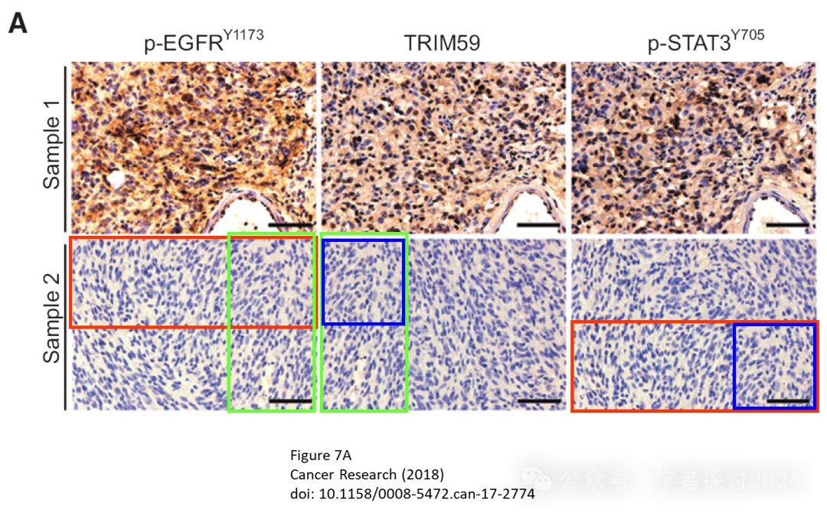

**2025 年 4 月 3 日编辑部正式关注声明：**

编辑们发布此说明是为了提醒读者关注这篇文章（1）的一个问题。在图 7A 中，代表样本 2 中 p-EGFRY1173、TRIM59 和 p-STAT3Y705 的图像是同一图像的子部分，并且包含重叠区域。作者找到了同一天收集的来自单独的 GBM 样本的原始数据，这些数据包含在本通知的补充数据中。

**小编寄语：**

这是一种学术警示，提示读者对图7A的数据可靠性保持谨慎，但未否定全文结论。类似情况在学术界较常见，可能源于实验记录疏漏或图片处理失误。若后续调查发现更严重问题（如故意造假），可能会升级为撤稿（Retraction）。

**消息来源：**

https://pubpeer.org/publications/E460F95DFEB2F4C86CA4C69C6B286F#0

**郑重声明：**

我们的全网查重系统收录了 Pubmed 和 Pubpeer 中的 7000 万 +已发表图库，让您的待查图片可以和已发表论文的图片进行对比，防止图片误用，为您的论文发表保驾护航！基于AI人工智能大数据算法，提供论文图片的核查服务，方便学术期刊、高校、研院所等科研管理部门及时发现并纠正结果图片不当使用。

**如果您有任何建议或需要图片查重帮助，请随时通过客服QQ号3639926437与我们联系。**

[#上海交通大学医学院](https://mp.weixin.qq.com/mp/appmsgalbum?__biz=MzkxMDYyNzI5NQ==&action=getalbum&album_id=3354398155840356353#wechat_redirect)[#上海交通大学](https://mp.weixin.qq.com/mp/appmsgalbum?__biz=MzkxMDYyNzI5NQ==&action=getalbum&album_id=3271969529354715138#wechat_redirect)